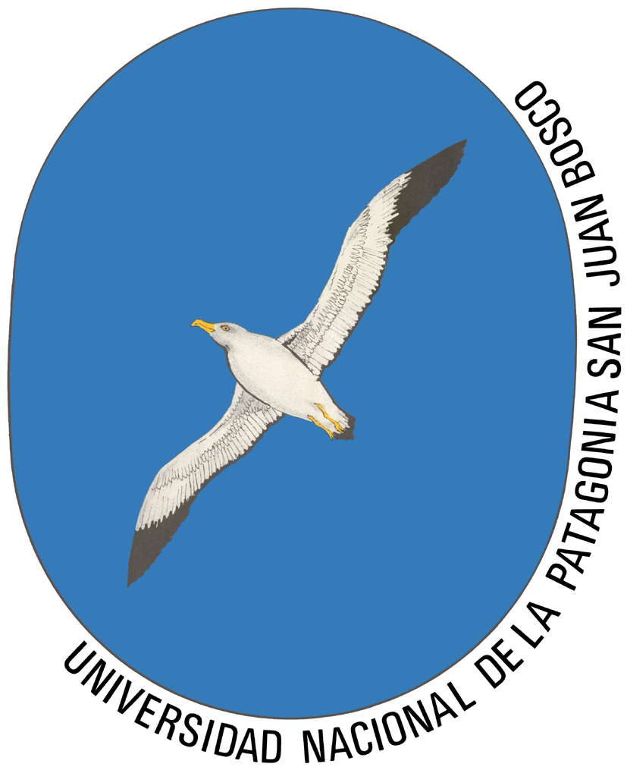
III Jornadas Patagónicas de Biología
II Jornadas Patagónicas de Ciencias Ambientales y
V Jornadas Estudiantiles de Ciencias Biológicas
3er CIRCULAR

23 al 25 de Septiembre de 2015.
Universidad Nacional de la Patagonia San Juan Bosco
Trelew, Chubut.

SE EXTIENDE EL PLAZO DE PRESENTACIÓN DE RESÚMENES HASTA EL 15 DE JULIO DE 2015

Desde hace ya varios años, la Facultad de Ciencias Naturales de la Universidad Nacional de la Patagonia San Juan Bosco, Sede Trelew, organiza las Jornadas Patagónicas de Biología. Este evento surgió con el propósito de profundizar los vínculos entre las instituciones académicas-científicas-tecnológicas de la región patagónica; extendiéndose luego a las distintas regiones de nuestro país, debido a la amplia participación de estudiantes, docentes e investigadores. En la última edición de este encuentro se realizaron también las I Jornadas Patagónicas de Ciencias Ambientales, abordando los distintos aspectos referidos al estudio del ambiente.
La realización de estas Jornadas ha sido avalada por el Consejo Directivo de la Facultad de Ciencias Naturales de la Universidad Nacional de la Patagonia San Juan Bosco, por Resolución CDFCN Nº 327/14. Ha sido declarada de interés por el Consejo Deliberante de la ciudad de Trelew y por la Honorable Legislatura de la Provincia del Chubut.
Las Jornadas consistirán en la realización de talleres, conferencias plenarias, comunicaciones orales y posters, en las siguientes áreas temáticas:

- Ecología y Manejo de Recursos Naturales
- Agrobiología
- Paleobiología
- Biodiversidad
- Genética y Biología Molecular
- Microbiología y Biotecnología
- Educación en Ciencias Biológicas
- Educación en Ciencias Ambientales
- Legislación y Gestión Ambiental
- Energías Alternativas Sustentables
- Producción Limpia

RESÚMENES
Condiciones para la presentación de comunicaciones orales y posters
Se podrán presentar solamente dos trabajos como autor inscripto, independientemente del formato elegido. Los autores deberán indicar el tipo de presentación elegido (exposición oral o poster).
Para poder presentar un resumen es imprescindible que por lo menos uno de los autores esté inscripto en las Jornadas al momento del envío del resumen.
El resumen deberá ser cargado en la página Web de las jornadas. Deberá tener un límite máximo de 2000 caracteres (incluidos espacios y caracteres especiales) y se pedirán cuatro palabras claves. No deberán incluirse figuras, tablas y/o imágenes.
En la página web se encuentra la plantilla Word, que contiene el formato específico para cargar el resumen y es el único soporte aceptado para ser enviado. En caso que se envíen dos resúmenes, deberán cargarse ambos en la misma plantilla.

Exposiciones Orales
Para las exposiciones orales se prevé un tiempo máximo de 15 minutos más 5´ para preguntas. Las presentaciones deberán prepararse en formato PowerPoint (versión 2007). Para su exposición se emplearán video-proyectores y computadoras provistas para la ocasión.

Paneles o Posters
Los posters tendrán un tamaño máximo de 120 cm de alto por 90 cm de ancho. En ellas deberá indicarse el título, los autores (el autor que presenta el trabajo deberá estar subrayado) y la institución a la que pertenecen. El tamaño de letra queda a consideración de los autores teniendo en cuenta que sea visible a 1 m de distancia.
Su exposición se realizará en las aulas del edificio de la Universidad Nacional de la Patagonia “San Juan Bosco” y deberán estar expuestas media hora antes del inicio de las sesiones. El autor deberá permanecer junto al mismo en el horario de presentación.

INSCRIPCIÓN
Se solicita a los interesados en participar de las Jornadas que completen la ficha de pre- inscripción correspondiente que se encuentra en la página Web de las Jornadas: www.biopat2015.com.ar/index.php/cb-registration/registers. La inscripción se completara una vez realizado el pago del arancel.

Arancel
Detalle de fechas y costos de inscripción:
 | Profesional | Estudiantes de grado
Hasta 31 de julio | $750 | $250
A partir del 1 de agosto | $900 | $350

Forma de Pago
El dinero deberá depositarse en pesos en la cuenta de caja de ahorro en pesos Nº 20069/42 Banco de la Nación Argentina, Sucursal Trelew CBU 0110524720052420069426, a nombre de Universidad Nacional de la Patagonia CUIT 30-58676158-3. Se solicita enviar por e-mail la imagen escaneada del comprobante de depósito a la siguiente dirección biopat2015@gmail.com indicando en el asunto “Inscripciones”.

Para consultas sobre hospedajes remitirse a la página Web www.biopat2015.com.ar o enviar un e-mail a biopat2015@gmail.com indicando en el asunto “Hospedaje”.

PROGRAMA

Conferencia Inaugural

"Dinosaurios de la Provincia del Chubut: nuevos descubrimientos y avances de la última década"
A cargo de los Dres. Diego Pol (Investigador Independiente- CONICET) y José Luis Carballido (Investigador Asistente-CONICET).
Museo Paleontológico Egidio Feruglio.

Otros conferencistas que han confirmado su participación

“Delitos ambientales: técnicas de investigación y denuncias penales”
Dr. Gómez Gustavo
Fiscal General ante la Cámara Federal de Tucumán.

“Diversidad y endemismo de plantas vasculares en la Patagonia: desafíos y estrategias de conservación”
Dr. Fernando Zuloaga
Investigador Superior- CONICET. Universidad Nacional de la Plata.

“¿Qué nos revelan los resultados de las investigaciones ecológicas sobre las comunidades marinas microbianas de aguas sudpatagónicas?”
Dra. Viviana Alder
Investigadora Independiente‐CONICET. Instituto de Ecología, Genética y Evolución de Buenos Aires (IEGEBA‐CONICET‐UBA).

“Control biológico de enfermedades: una nueva alternativa de manejo”.
Dra. Cecilia Mónaco.
Docente-Investigador Facultad de Ciencias Agrarias y Forestales Universidad Nacional de la Plata.

MESA PANEL: “El uso de agroquímicos y su relación con la salud humana”

"Situación Ambiental de comunidades bajo fumigación en la Provincia de Córdoba"
Dra. Cecilia Estrabou
Profesor Titular dedicación exclusiva. Investigadora categoría III- Centro de Ecología y Recursos Naturales Prof. Dr. R. Luti. Universidad Nacional de Córdoba.

“Plaguicidas y su impacto en el ambiente y la salud humana”
Dr. Medardo Ávila Vásquez
Hospital Nacional de Clínicas. Facultad de Ciencias Médicas. Universidad Nacional de Córdoba.

“Los Agroquímicos en el Valle Inferior del Rio Chubut”
Ing. Ag. Patricia Neira
Universidad Nacional de la Patagonia “San Juan Bosco”.

MESA PANEL: “Biología Forense”
"Ficología y Ciencias Forenses, el aporte de los taxónomos"
Dra. Nora Maidana
Investigadora Principal- CONICET. Instituto de Biodiversidad y Biología Experimental y Aplicada-Universidad Nacional de Buenos Aires.

“La escena del crimen”
Lic. Alberto Leonardo Ehnes.
Profesor Titular, Instituto Superior de Formación Policial Nº 811. Rawson, Chubut.

"La utilidad del ADN en análisis de filiación y causas penales"
Dra. Liza Martinazzo
IdeGen-CENPAT- CONICET

TALLERES
Taller para Docentes de Nivel Secundario
“Prácticas de laboratorio para la enseñanza de la biología en la escuela secundaria”
Fecha: 22 y 23 de septiembre de 2015
Horario: A confirmar
Lugar: Laboratorio de biología de la U.N.P.S.J.B.
Dictado por Lic. José García
Facultad de Ciencias Naturales - Universidad Nacional de la Patagonia “San Juan Bosco”
Destinado a: Docentes del Nivel secundario
Cupo máximo: 15 personas

Talleres para alumnos de grado y posgrado

“Taller Intensivo Introducción a la Observación de Aves Silvestres”
Dictado por Gpque. Carlos Saibene, Lic. Gonzalo Herrera y Lic. Sandra Rivera.
Facultad de Ciencias Naturales - Universidad Nacional de la Patagonia “San Juan Bosco”.
Fecha: 22 y 23 de septiembre de 2015
Cupo máximo: 15 personas.

“Flora del Monte Austral”
Dictado por Dra. Cynthia González
Facultad de Ciencias Naturales - Universidad Nacional de la Patagonia “San Juan Bosco”
Fecha: 22 de septiembre de 2015
Cupo máximo: 25

"El acceso a la información pública ambiental como ejercicio de un derecho humano"
Fecha: 22 de septiembre de 2015
Dictado por Dra. María José Quintana
Facultad de Ciencias Naturales - Universidad Nacional de la Patagonia “San Juan Bosco”
Cupo máximo: 25

Para inscribirse en los mismos enviar un e-mail a biopat2015@gmail.com indicando en asunto “Talleres”. Para mayor información sobre los mismos consultar la página de las jornadas www.biopat2015.com.ar.

CONCURSO DE FOTOGRAFÍA
“El valor de lo natural”

1. Las fotografías deberán ser tomadas a seres vivos, sin restricciones de tamaño, dentro del territorio argentino.
2. Podrán participar fotógrafos aficionados argentinos o residentes en el país, mayores de 17 años.
3. Si bien no se exige que las obras presentadas sean inéditas, no deben haber sido premiadas en ninguna otra competencia. Los participantes deberán tener plena autoría intelectual sobre sus fotografías.
4. Se establece una única categoría, y los autores podrán presentar hasta tres (3) obras en blanco y negro o color, tomadas a partir de medios analógicos o digitales.

PREMIOS

- Se entregarán los siguientes premios:
1° PREMIO: $800 (pesos ochocientos) - Diploma
2° PREMIO: $500 (pesos quinientos) - Diploma
3° PREMIO: $300 (pesos trescientos) - Diploma
MENCIÓN “Una mirada científica”: Diploma
Preseleccionados: Diploma
- Los resultados serán comunicados a los ganadores el día 25 de Septiembre de 2015, durante el transcurso de las jornadas.

Calendario
Ingreso de las obras vía correo electrónico: | 30 de Junio al 30 de Agosto de 2015
Preselección de las obras: | 31 de Agosto al 4 de septiembre
Notificación de los resultados de la preselección: | 5 de septiembre
Envío de obras preseleccionadas en formato de impresión: | 6 al 10 de Agosto
Depósito de dinero y envío de comprobante: | 22 al 25 de Agosto
Juzgamiento final de las obras preseleccionadas: | 11 al 15 de Septiembre
Votación Mención “Una mirada científica”: | 23 y 25 de Septiembre
Notificación de los resultados finales: | 25 de Septiembre
Entrega de premios: | Lugar y fecha a convenir

Pude descargar el reglamento del concurso en www.biopat2015.com.ar

CONCURSO JÓVENES INVESTIGADORES
Premio “ANGELA LOPEZ”

Este concurso tiene como objetivo general ayudar a difundir el trabajo científico y de investigación de alumnos de grado, graduados y alumnos de posgrado de las distintas universidades del país, tanto en el área de las ciencias biológicas como en áreas afines a ella.
PARA MAS INFORMACIÓN: www.biopat2015.com.ar

